Практическое занятие №14

Задачи на работу с анимацией на CSS

Блок 1.Движение
Повторите страницу по данному по образцу (движение повторится 3 раза):

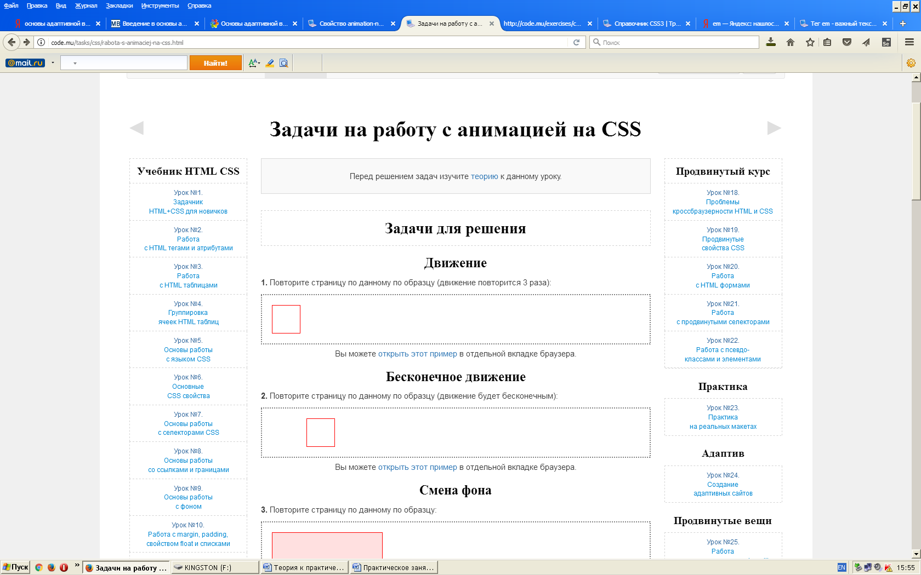

<!DOCTYPE html>

<html>

<head>

<meta charset="utf-8">

<title>Анимацияв CSS</title>

<link rel="stylesheet" href="styles.css">

<body>

<section id="d1"></section>

</body>

</html>

@keyframes anim{

from{margin-left:3px;}

to{margin-left:500px;}

}

#d1{

animation:anim 4s 3;

}

#d1{

width: 50px;

height: 50px;

border: 1px solid red;

}

Блок 2.Бесконечное движение
Повторите страницу по данному по образцу (движение будет бесконечным):



Блок 3.Смена фона
Повторите страницу по данному по образцу:

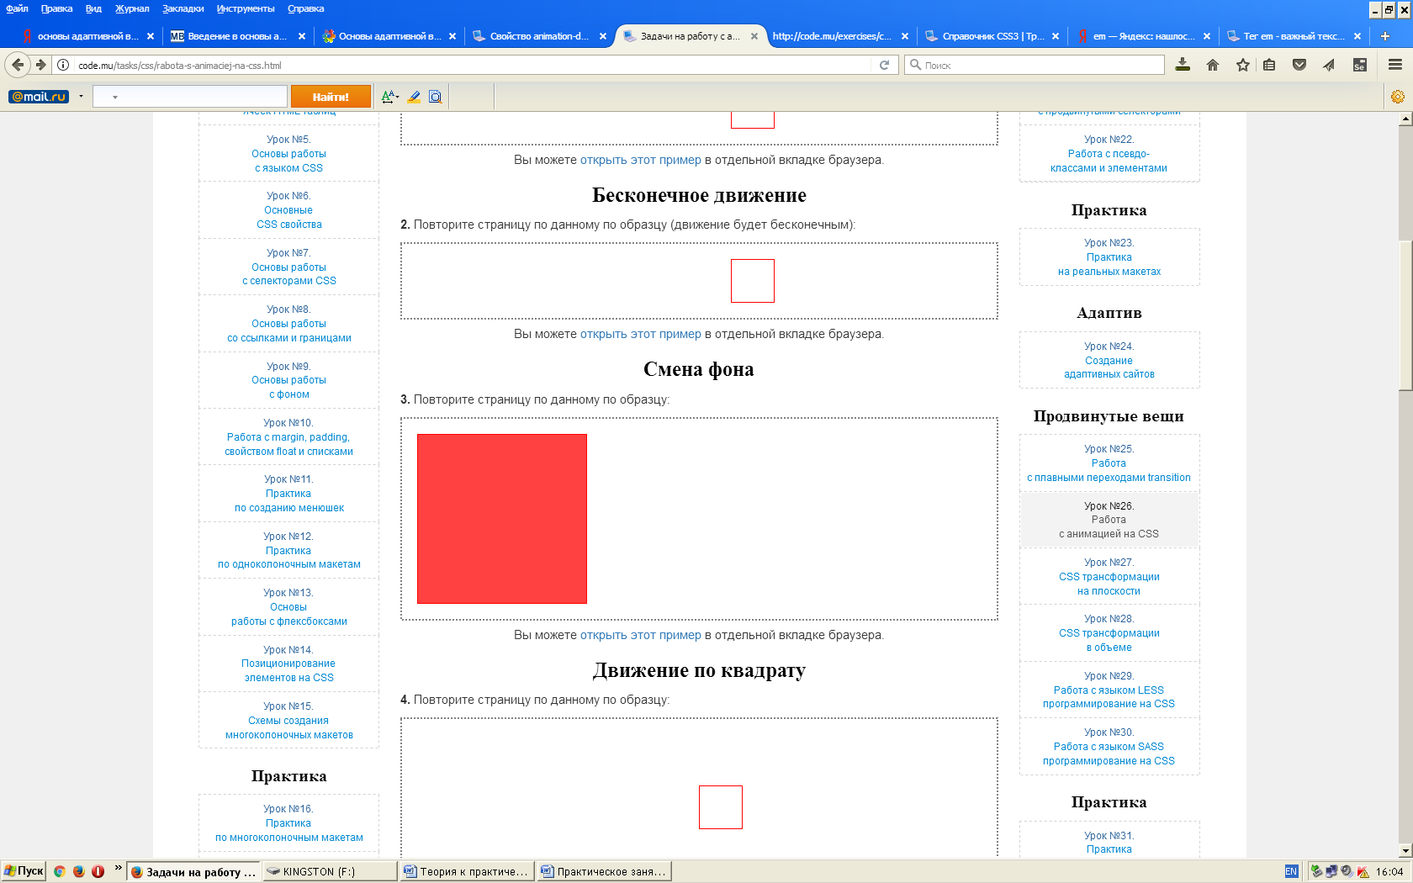

Блок 4.Движение по квадрату
Повторите страницу по данному по образцу:

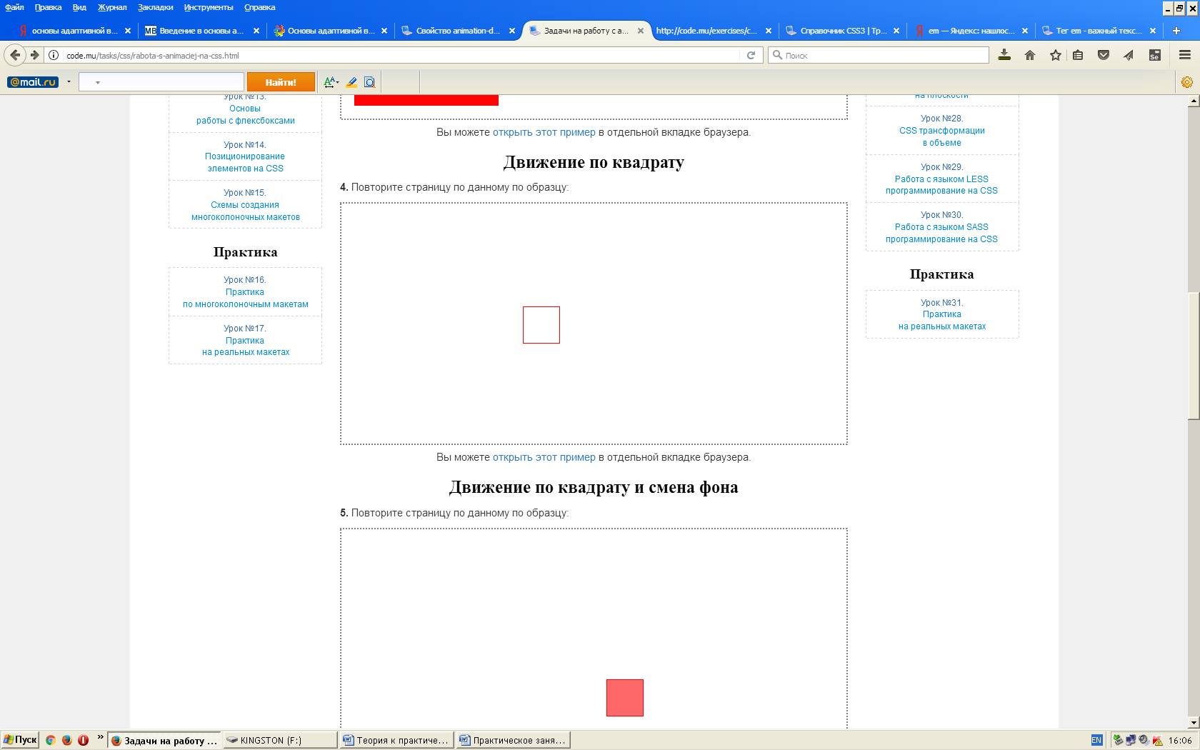
body{
height: 300px;
overflow: hidden;
}

@keyframes anim{
0%{margin-left: 0%; margin-top: 0%;}
25%{margin-left: 50%; margin-top: 0%;}
50%{margin-left: 50%; margin-top: 20%;}
75%{margin-left: 0%; margin-top: 20%;}
100%{margin-left: 0%; margin-top: 0%;}
}

#d1{
-webkit-animation: anim 8s linear 30;
animation: anim 8s linear 30;
}
#d1{
width: 50px;
height: 50px;
border: 1px solid red;
}

Блок 5.Движение по квадрату и смена фона
Повторите страницу по данному по образцу:
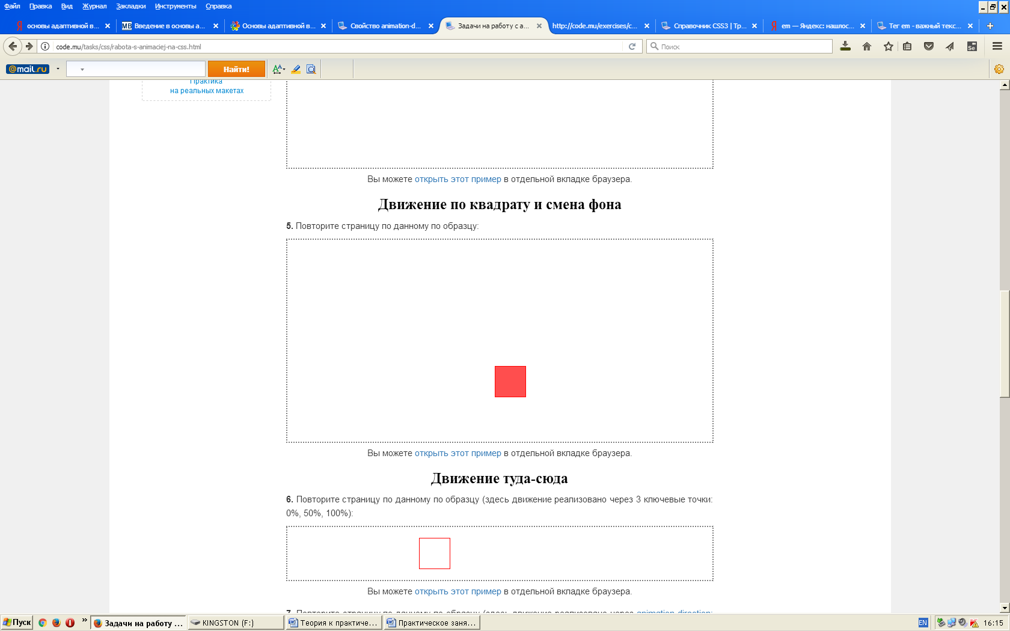.

Блок 6.Движение туда-сюда
Повторите страницу по данному по образцу (здесь движение реализовано через 3 ключевые точки: 0%, 50%, 100%):
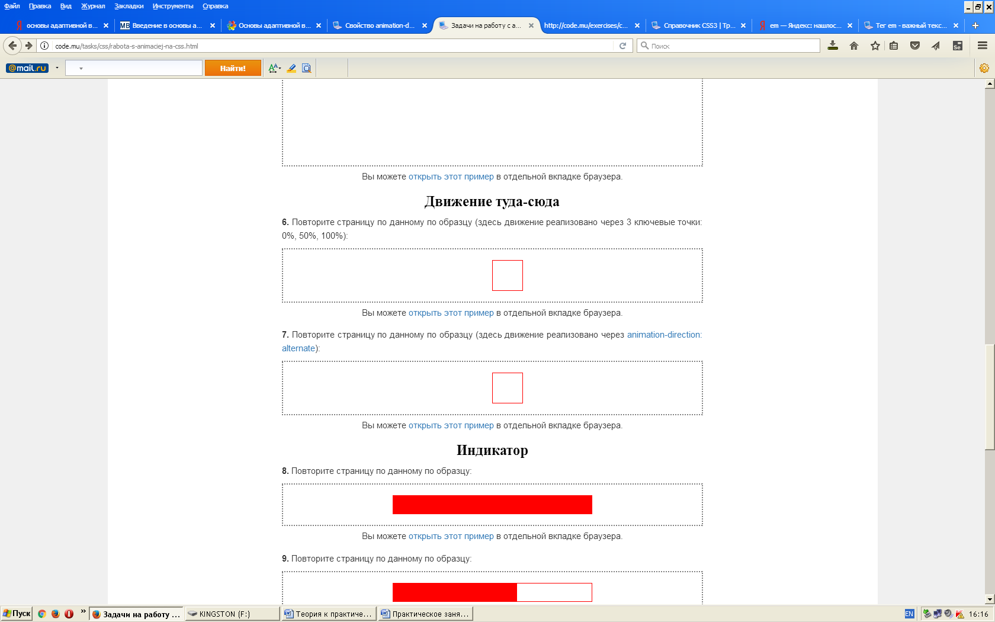
Повторите страницу по данному по образцу (здесь движение реализовано через animation-direction: alternate):



Блок 7.Индикатор
Повторите страницу по данному по образцу:
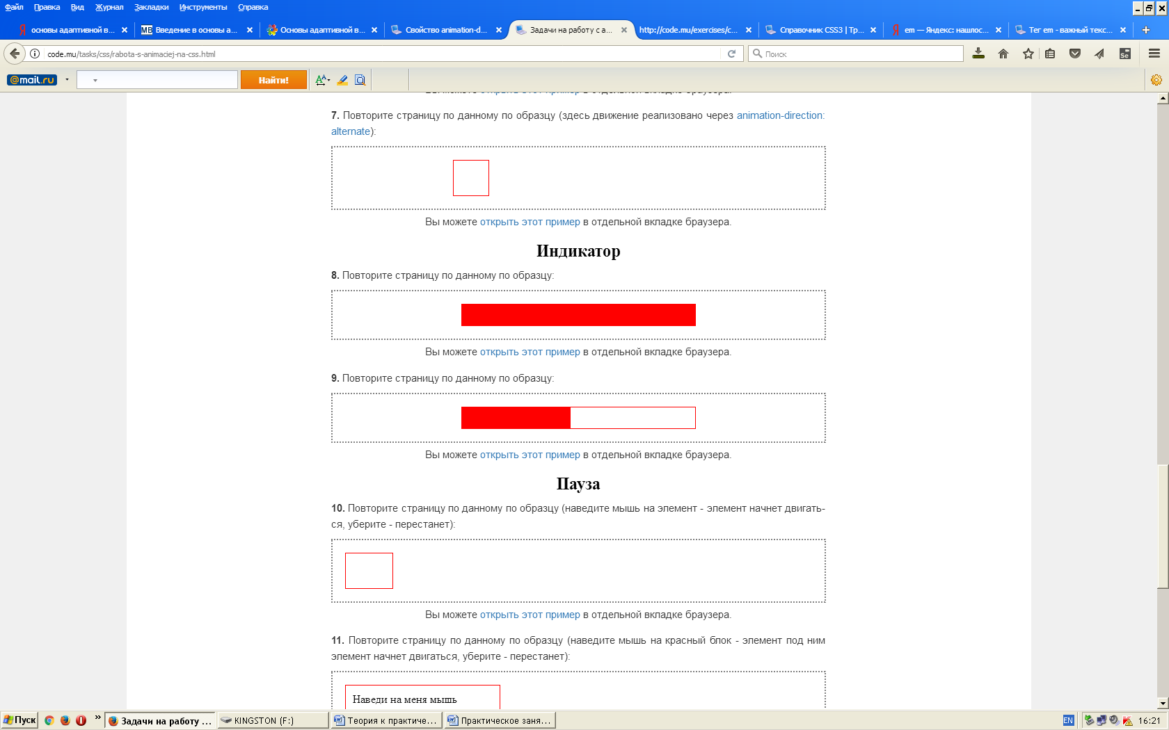
@keyframes test{
0%{width: 0%;}
100%{width: 100%;}
}

#wrapper{
margin: 0px auto;
width: 50%;
height: 30px;
border: 1px solid red;

}
#test{
background: red;
width: 0%;
height: 30px;

-webkit-animation:test 5s linear 1 forwards;
animation:test 5s linear 1 forwards;
}

Повторите страницу по данному по образцу:



Блок 8.Пауза
Повторите страницу по данному по образцу (наведите мышь на элемент - элемент начнет двигаться, уберите - перестанет):
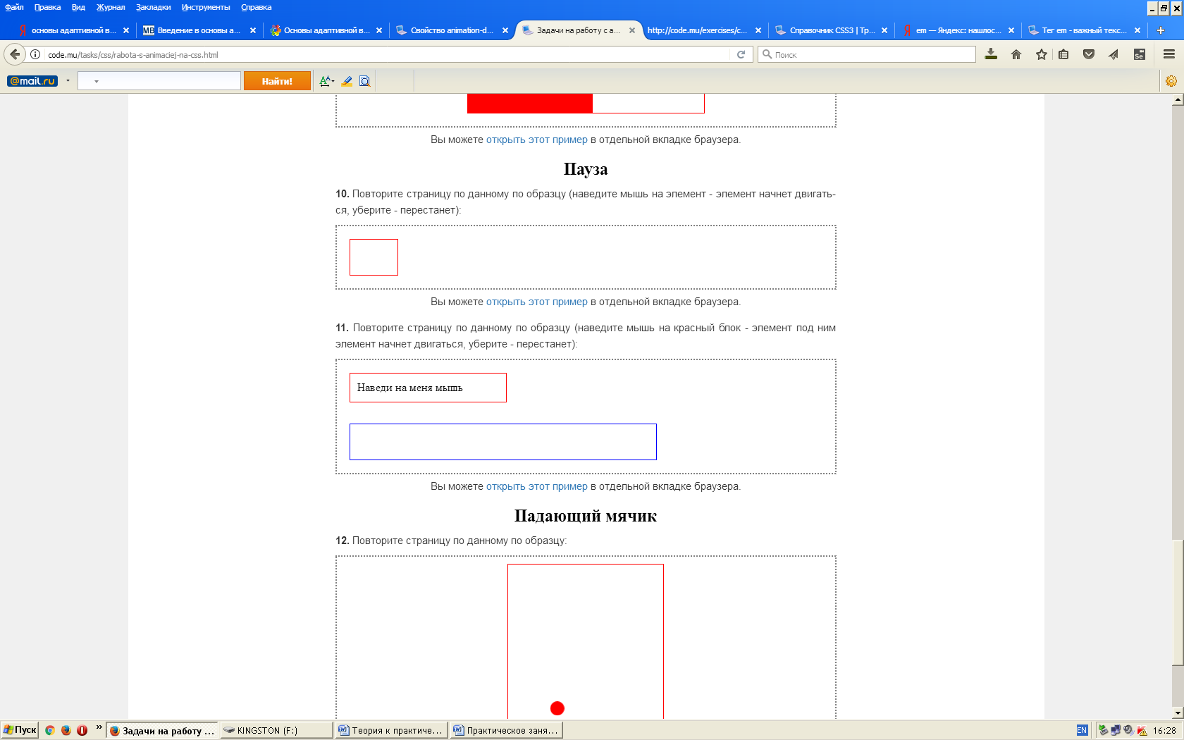
Повторите страницу по данному по образцу (наведите мышь на красный блок - элемент под ним элемент начнет двигаться, уберите - перестанет):



Блок 9.Падающий мячик
Повторите страницу по данному по образцу:
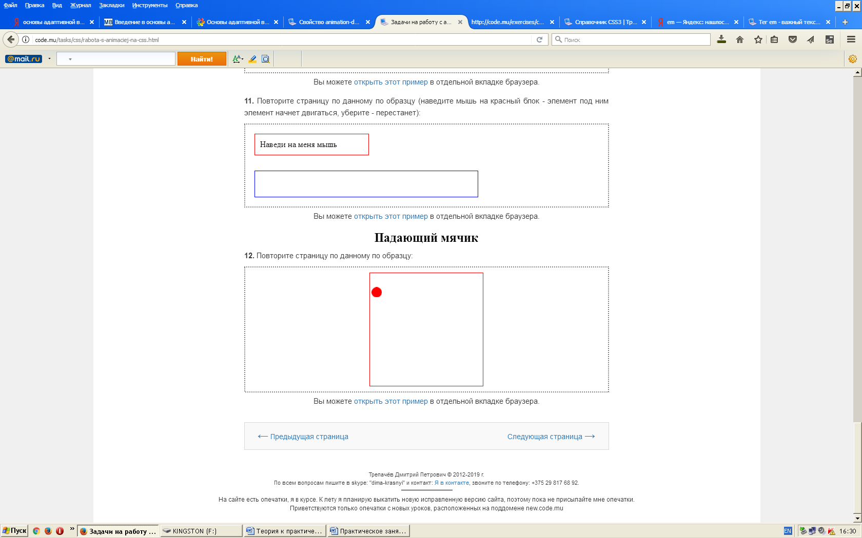
body{
margin: 0px;
}
@keyframes bouncing{
40%, 70%, 90%{
animation-timing-function: ease-out;
bottom: 0;
}
0%{
bottom: 200px;
left: 0;
animation-timing-function: ease-in;
}
55%{
bottom: 50px;
animation-timing-function: ease-in;
}
80%{
bottom: 25px;
animation-timing-function: ease-in;
}
95%{
bottom: 10px;
animation-timing-function: ease-in;
}
100%{
left: 110px;
bottom: 0;
animation-timing-function: ease-out;
}
}

#wrapper{
margin: 0px auto;
width: 220px;
height: 220px;
border: 1px solid red;
position: relative;
}
#ball{
background: red;
width: 20px;
height: 20px;
border-radius: 10px;
position: absolute;

animation: bouncing 5s infinite;
}

